Priloga 1

Urad Vlade Republike Slovenije za oskrbo in integracijo migrantov izdaja na podlagi drugega odstavka 8. člena Uredbe o hišnem redu azilnega doma (Uradni list RS, št. 24/17) naslednjo

**DOVOLILNICO za vstop in izhod izven določenega časa**

|  |  |  |  |  |
| --- | --- | --- | --- | --- |
| **Ime in priimek**  **nastanjene osebe** | **Velja od dne** | **Velja do dne** | **Opombe** | **Odobril** |
|  |  |  |  |  |

**Datum:**

Priloga 2

**OZNAKA PREPOVEDI VSTOPA**

***PREPOVED VSTOPA***

***NO ENTRY***

Priloga 3

Urad Vlade Republike Slovenije za oskrbo in integracijo migrantov izdaja na podlagi prvega odstavka 10. člena Uredbe o hišnem redu azilnega doma (Uradni list RS, št. 24/17) naslednjo

**DOVOLILNICO za obisk**

Nastanjeni osebi _____________________________________________(soba____)

se dovoli obisk

______________________________________________(ime in priimek obiskovalca)

dne _________, od _______ do___________(ure).

Odobril:

Priloga 4

**IDENTIFIKACIJSKA KARTICA**

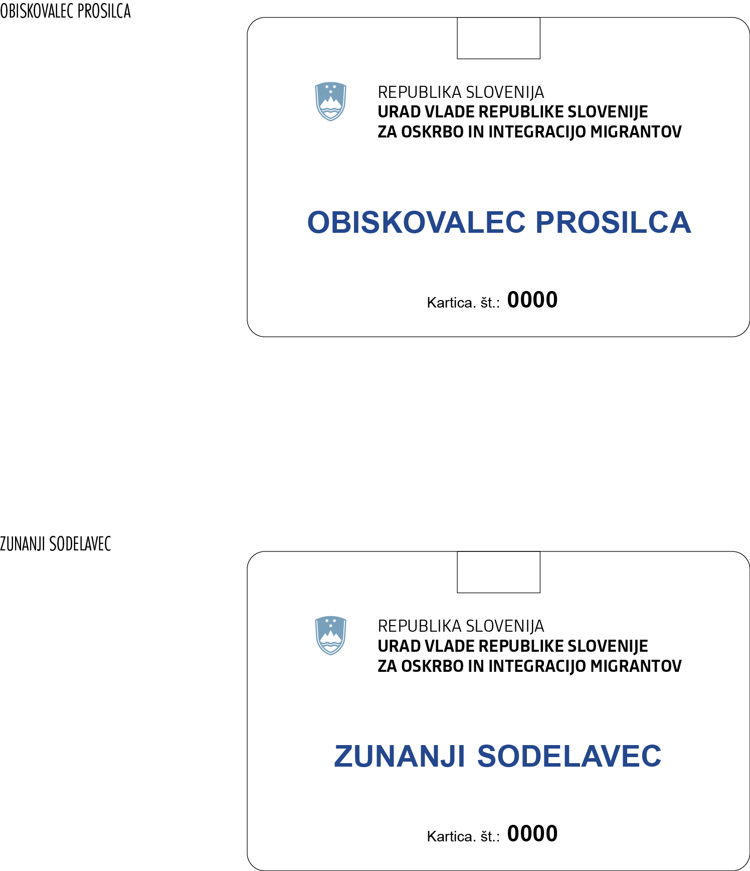

Priloga 5

Številka zadeve:

Datum:

**IZJAVA o seznanitvi z določbami hišnega reda in požarnega reda**

Spodaj podpisani/-a potrjujem, da sem dne prejel/-a izvleček hišnega reda in požarnega reda azilnega doma v meni razumljivem jeziku.

Seznanjen/-a sem z določbami hišnega reda in požarnega reda.

Opombe:

Pripravil:Podpis:(žig)

Priloga 6

Urad Vlade Republike Slovenije za oskrbo in integracijo migrantov izdaja na podlagi 14. člena Uredbe o hišnem redu azilnega doma (Uradni list RS, št. 24/17) naslednje

**POTRDILO**

Dne _________________ je Urad Vlade Republike Slovenije za oskrbo in integracijo migrantov prevzel od

___________________________________________________________________

(priimek in ime nastanjene osebe, rojstni datum, državljanstvo)

naslednje osebne in vrednostne predmete:

1. ___________________________________________

1. ___________________________________________

1. ___________________________________________

1. ___________________________________________

1. ___________________________________________

1. ___________________________________________

1. ___________________________________________

1. ___________________________________________

1. ___________________________________________

1. __________________________________________

Podpis:

Žig

Priloga 7

Urad Vlade Republike Slovenije za oskrbo in integracijo migrantov izdaja na podlagi 18. člena Uredbe o hišnem redu azilnega doma (Uradni list RS, št. 24/17) naslednje

**POTRDILO**

Dne_________ je služba varovanja ___________________________________________

(priimek in ime nastanjene osebe, rojstni datum, državljanstvo)

začasno odvzela:

1. ___________________________________________

1. ___________________________________________

1. ___________________________________________

1. ___________________________________________

1. ___________________________________________

1. ___________________________________________

1. ___________________________________________

1. ___________________________________________

1. ___________________________________________

1. __________________________________________

Podpis:

Žig